致远软件园外包协作平台
操作手册

VER 1.0.0

文档名称 | 致远软件园外包协作平台操作手册
编号
关键字 | 软件园，操作
编制 | 致远开发小组
日期 | 2012-年4月16日

日期 | 版本 | 作者 | 修改内容 | 备注
2012-04-16 | 1.0 | 致远开发小组 | 初稿
目录
1引言 3
1.1编写目的 3
1.2项目背景 3
1.3定义 3
1.4参考资料 3
1.5软件概述 4
1.6性能 7
1.6.1数据精确度 7
1.6.2时间特性 7
1.6.3适应性 8
1.6.4安全保密 8
2引言 9
2.1硬件环境 9
2.2软件环境 9
3使用说明 10
3.1数据说明 10
3.2界面说明 10
3.2.1窗口 10
3.2.2热键 13
3.3出错和恢复 13
4操作说明 14
4.1操作1（项目管理） 14
4.2操作2（在线编码） 15
4.3操作3（文档编辑） 16
4.4操作4（项目发布） 17
4.5操作5（统一接单） 18
4.6操作6（技术交流） 18
4.7操作7（学生入口） 19
5程序文件及数据一览表 20

1引言

1.1编写目的
编写本用户手册目的是为了帮助用户员掌握如何使用致远软件园外包协作平台，以便确保致远软件园外包协作平台顺利运行。
文档阅读对象：致远软件园外包协作平台的用户、测试人员。

1.2项目背景
开发软件名称：浙江软件园外包协作平台
项目的任务提出者：
开发者：杨甬舟、沈超、金建勋、毛志斌、陈琰
用户：国内外企业及个人
和其他软件及系统的关系：
本系统采用B/S，服务器端采用Tomcat6.0，是采用MySQL为开发软件的数据库服务程序。

1.3定义
B/S(Browser/Server)——浏览器/服务模式（网络体系结构）。
MySQL:系统服务器所使用的数据库管理系统（DBMS）。

1.4参考资料
《可行性研究报告》
《需求分析说明书》
《概要设计说明书》
《详细设计说明书》
《数据库设计说明书》
《数据要求说明书》

1.5软件概述
致远软件园外包协作平台主要包括开发协作平台、统一接单平台、人才实训平台三个子系统。
（1）开发协作平台：能够为园区内的外包服务企业提供了一个将整个开发环节的工作流程化、标准化的类似工业制造流水线的软件交付协作平台，覆盖整个生命周期，为园区企业开展软件开发和评测业务提供有效支撑。
（2）人才实训平台：基于软件外包服务的专业性要求，将围绕打造的软件交付协作平台对相关人员提供统一的培训服务，建成软件人才实训中心，将为园区内外企业以及高校大学生提供实训服务，打造人才高地，为园区吸引和积蓄人才资源。
（3）统一接单平台：为国内外外包企业、发包企业、金融、电子商务等各行各业提供交流、合作、宣传、接单等服务。

开发协作平台主要划分为软件虚拟化、项目文档在线编辑、项目文档管理、在线编码、安全管理等模块。其功能列表如下：

模块 | 功能项 | 功能项描述
软件虚拟化 | 1. SAAS框架 | 实现SAAS框架
软件虚拟化 | 2．软件虚拟化 | 将软件开发过程中各软件进行虚拟化
软件虚拟化 | 3．云服务 | 以云服务的形式将软件开发过程中的工具盒服务提供给用户
模块 | 功能项 | 功能项描述
项目文档在线编辑 | 1.文档在线创建 | 用户可以在线在服务器上创建相关文档
项目文档在线编辑 | 1.文档在线编辑 | 用户可以打开并在线编辑服务器上的相关文档，在线编辑器包括在线UML流程图绘制和带格式及图片的文本编辑
项目文档在线编辑 | 1.文档在线保存 | 用户可以随时在线保存文档
模块 | 功能项 | 功能项描述
项目文档管理 | 1.文档组织 | 文档可以以用户或项目进行分类，并在相应的文件夹下存放
项目文档管理 | 2.文档权限设定 | 不同的用户只能看到并打开自己的文档或自己正在参与的项目的文档
项目文档管理 | 3.文档备份 | 用户可以对自己有权限查看并修改的文档进行备份
模块 | 功能项 | 功能项描述
在线  编码 | 1.项目工程管理 | 用户可以对一个或多个项目工程进行管理，并能查看项目工程中的文件
在线  编码 | 2.在线编译器 | 对用户选择的某项目文件能够在线打开并能进行修改
在线  编码 | 3.在线调试 | 对简单的项目或代码能够进行在线调试和运行
模块 | 功能项 | 功能项描述
安全管理 | 1.密钥设置 | 提供用户设置不同的密钥
安全管理 | 2.加密/解密 | 能够实现对文档或源代码的加密/解密
安全管理 | 3.冗余备份 | 根据系统设定的时间或用户设定的时间周期性的备份用户或项目的所有数据

说明：
使用本子系统的用户分别为接单企业、园区企业员工和普通学员（针对于实训平台），相应的权限由管理员设定。
统一接单平台主要划分为项目发布、项目流程选择、项目流程定制、接单中心、技术交流、项目展示四个模块。其功能列表如下：

模块 | 功能项 | 功能项描述
项  目  发  布 | 1．身份验证 | 对发包企业进行资质验证，不允许个人及非正规企业发包，避免收不到尾款的现象。
项  目  发  布 | 2．项目描述 | 发包企业对项目进行描述（统一规范格式）
项  目  发  布 | 3. 项目审核 | 对项目进行审核、对不符合规格的项目进行过滤
项  目  发  布 | 4．定制工作流 | 针对不同规模的企业提供A、B、C三种工作流程，由发包企业自主选择，并对特殊需求的企业提供工作流自定义服务。
模块 | 功能项 | 功能项描述
项目流程选择 | 1．流程选择 | 提供界面由用户选择平台已定制好的流程，默认定制好三种流程
项目流程选择 | 2．节点任务分配 | 对流程中各个节点指派相应的任务及完成人员
项目流程选择 | 3.节点工具分配 | 对流程中各个节点任务所需的工具进行分配，主要包括两类：1.在线工具 2.调用本地工具
模块 | 功能项 | 功能项描述
项目流程定制 | 1．流程定制 | 以图形化的方式提供，用户可通过鼠标拖拽或点击完成流程的定制
项目流程定制 | 2．节点任务分配 | 对流程中的各个节点指派相应的任务及完成人员
项目流程定制 | 3．节点工具分配 | 对流程中各个节点任务所需的工具进行分配，主要包括两类：1.在线工具 2.调用本地工具
项目流程定制 | 4.流程保存 | 相关用户可以保存自己习惯的流程
模块 | 功能项 | 功能项描述
接单中心 | 1．项目查询 | 已注册的公司或个人可对发包项目进行查询
接单中心 | 3．竞投 | 参与竞投的企业对其采用的技术、费用、时间进行描述（统一规范格式），供发包企业选择
接单中心 | 4．接单 | 竞投成功的企业和项目发布的企业进行电子合同签订（统一规范格式）
模块 | 功能项 | 功能项描述
技  术  交  流 | 1．身份验证 | 已注册的公司或个人可进行技术交流
技  术  交  流 | 2．发帖/回帖 | 可通过发帖、回帖进行技术
技  术  交  流 | 3．上传/下载 | 用户可上传或下载文件与论坛其他人员进行交流
模块 | 功能项 | 功能项描述
项目展示 | 1．最新项目展示 | 对已完成接单的项目进行新闻发布和展示
项目展示 | 2．已完成项目展示 | 对已完成的项目在项目双方授权的前提下进行相关内容的展示
项目展示 | 3．接单企业排行 | 对园区内的企业按照完成接单任务的数量及规模进行分类排行，排名中的相关企业实现到企业网站的连接

人才实训平台主要划分为：信息展示、网上报名、学员管理、教师管理四个模块。其功能列表如下表所示：
模块 | 功能项 | 功能项描述
信  息  展  示 | 1．通知公告 | 公告国家及地方政府最新的软件外包服务信息
信  息  展  示 | 2．园区概况 | 对软件园的概况、管理、环境作简单的介绍
信  息  展  示 | 3. 优秀团队 | 对园区内的优秀团队进行介绍
信  息  展  示 | 4．学员风采 | 对优秀学员进行风采展示
模块 | 功能项 | 功能项描述
网上报名 | 1. 申请注册 | 在校或毕业大学生或计算机爱好者可申请注册
网上报名 | 2．自主报名 | 注册成功者可报名参加培训
模块 | 功能项 | 功能项描述
学员管理 | 1．信息管理 | 对学员的个人信息管理（学员可登陆修改个人信息）
学员管理 | 2. 选择课程 | 选择某案例学习某个流程阶段或者整个项目开发流程
学员管理 | 3．培训进度 | 受训人员已完成和正在完成及未练习等
学员管理 | 4．教师评价 | 教师针对该学员已完成案例的评价
模块 | 功能项 | 功能项描述
教师管理 | 1．信息管理 | 对教师的个人信息管理（教师可登陆修改个人信息）
教师管理 | 2．查看进度 | 教师查看当前该案例的所有已完成学习人员的完成情况
教师管理 | 3．培养计划 | 老师培养计划进行简单介绍
教师管理 | 4．学员评价 | 学员针对该教师的授课情况进行评价

1.6性能

1.6.1数据精确度
公共说明：根据数据的有效性，针对不同的数据定义了不同的数据输入要求、预期输出结果以及数据精确度。
本系统的输入数据大多数为字符串类型，也有表示项目号、回帖号等整型数据，精度为4，日期等日期型数据，精度为8 。

1.6.2时间特性
响应时间：页面首次访问响应时间为<5s，非首次访问响应时间为<3s；
处理时间：页面处理时间为<3s；
数据传输时间和转换时间：页面数据传输时间和转换时间为<3s；
注：考虑到设备、环境的问题（如：计算机性能、网络带宽等），其时间特性有所不同。这里我们以正常、稳定的设备、环境为准。

1.6.3适应性
服务器端：须安装有WEB服务管理软件，eclipse安装软件，Tomcat6. 0 服务器， MySQL数据库。
客户端：拥有浏览器即可使用本系统。

1.6.4安全保密
页面权限：在安全保密方面，根据不同的用户设置了相应的权限（即正常显示和无权访问两种）。
数据保密：由于涉及到企业内部机密及企业个人隐私，防止被意外获取，可以对这些数据进行了加密以及授权访问。

2引言

2.1硬件环境
最低硬件要求：
服务器端：
机器类型 | 硬件配置
台式PC、笔记本电脑 | CPU 奔腾IV 1.6G，内存 256M以上，硬盘10G以上，网络适配器（以不同方式接入网络，例如：LAN, WAN, Internet/Intranet）
客户端：
机器类型 | 硬件配置
台式PC、笔记本电脑 | 一般配置即可，另网络适配器（以不同方式接入网络，例如：LAN, WAN, Internet/Intranet），显示器800*600

2.2软件环境
最低软件要求：
WEB服务器
操作系统 | 其他应用软件
Windows 2003 Enterprise Server | .Net Framework2.0
客户端
操作系统 | 其他应用软件
Windows系列操作系统 | IE6.0或以上

3使用说明

3.1数据说明
数据背景 | 输入数据 | 输出数据
数据来源 | 键盘输入或鼠标选择 | 数据库MySQL
存储媒体 | 无 | 数据库MySQL
出现频度 | 高 | 高
限制 | 无 | 必须连接数据库
数据格式（举例）
数据实例 | 长度 | 格式基准 | 标号 | 顺序 | 分隔符
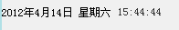 | 8 | 日期格式 | 无 | yyyymmdd(年月日) | -

3.2界面说明

3.2.1窗口
致远软件园外包协作平台登录界面，包括输入用户名和密码，以及登录按钮。
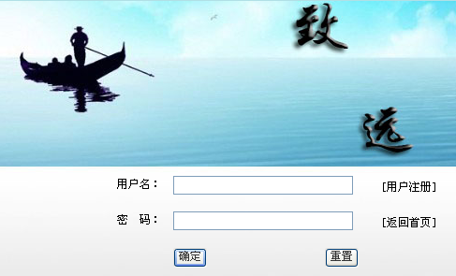

成功登录致远软件园外包协作平台后的主界面，分为左上角（公司LOGO），右上角（登录和注册按钮），中间（软件园名称和三个子系统入口）。
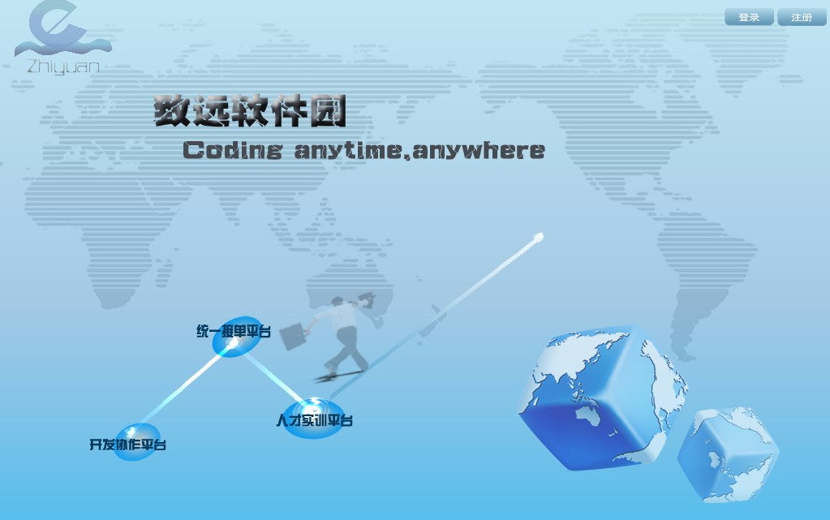
登录开发协作平台后，出现三个入口分别是项目管理、在线编码和文档编辑。
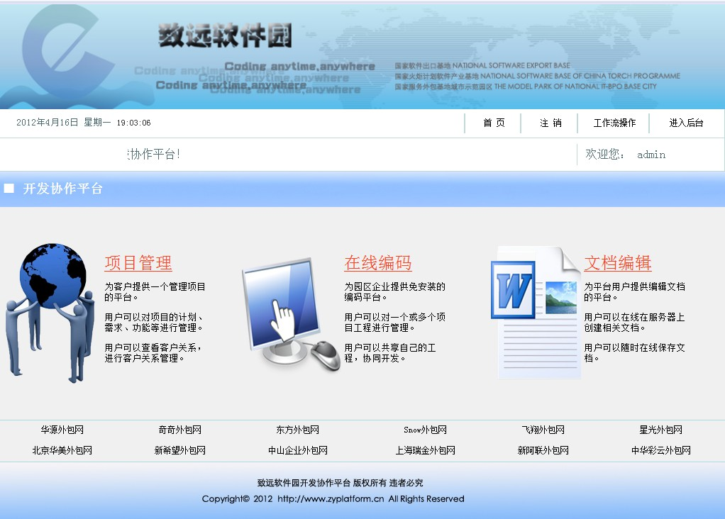
登录统一接单平台后，出现三个入口，分别是项目发布、接单中心、技术交流。
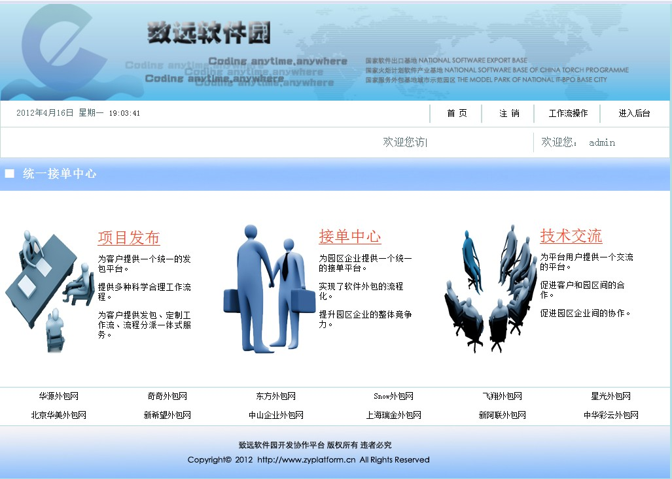

登录人才实训平台后，出现三个入口，分别是教师入口、学生入口、技术交流。
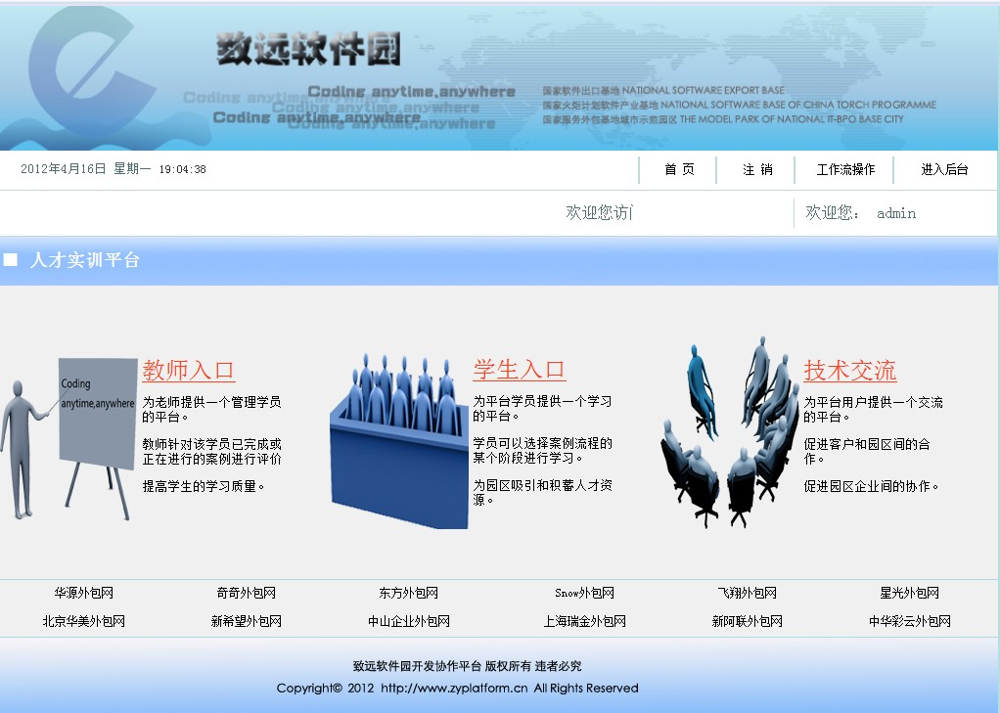

3.2.2热键
致远软件园外包协作平台属于B/S模式，通过鼠标选择和键盘录入数据，通过Tab键可以依次选择供输入的文本框、供下拉的列表框和供点击的按钮。

3.3出错和恢复
可能出现的错误和故障 | 系统输出信息形式 | 系统输出信息的含意 | 处理方法
人工操作出错 | 系统出现大量错误数据 | 系统数据出现错误 | 备份还原操作恢复前一段时间的数据；
病毒故障 | 用户计算机运行过慢，出现死机等现象 | 用户计算机可能受到病毒的入侵，导致数据错误或丢失 | 备份还原操作恢复前一段时间的数据。
系统打开故障 | 系统不能正常打开 | 系统启动出现问题 | 提供7*24 *365不间断服务
软件显示错误信息 | 显示与实际不符的信息 | 数据转换错误 | 重新登录本平台

4操作说明

致远软件园外包协作平台主界面

4.1操作1（项目管理）
点击开发协作平台中的项目管理，出现以下界面。
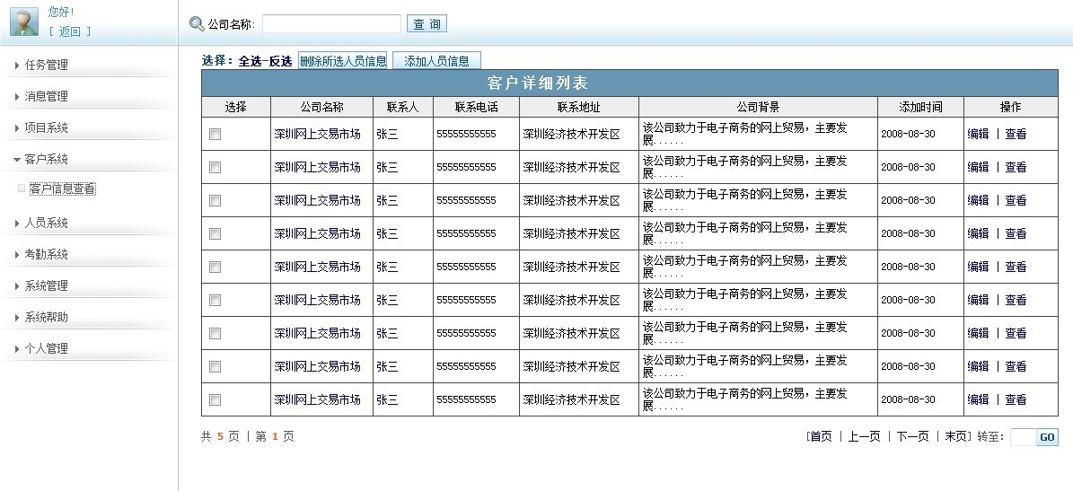
选择相应菜单项进行项目管理

4.2操作2 （在线编码）
点击开发协作平台中的在线编码入口，出现以下界面。

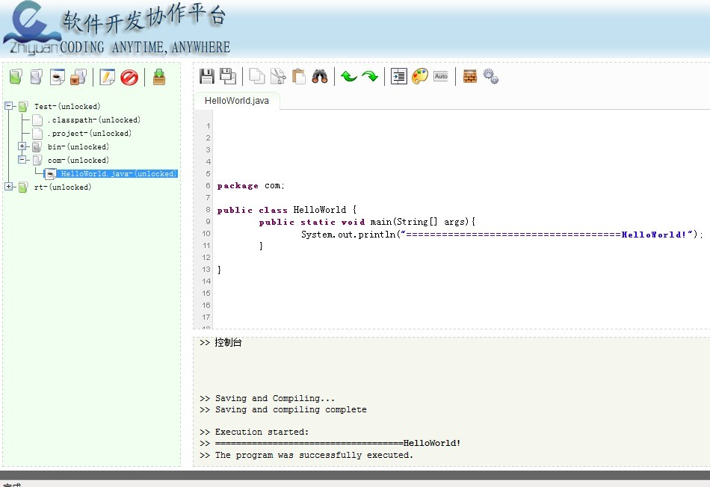
编码
编译

4.3操作3 （文档编辑）
点击协作开发平台中的文档编辑入口，出现以下界面。
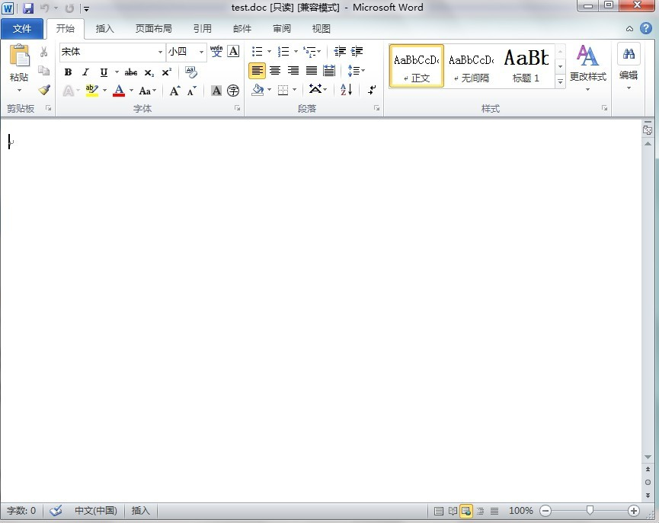
内容编写区
工具栏

4.4操作4（项目发布）
点击统一接单平台中的项目发布入口，出现以下界面。
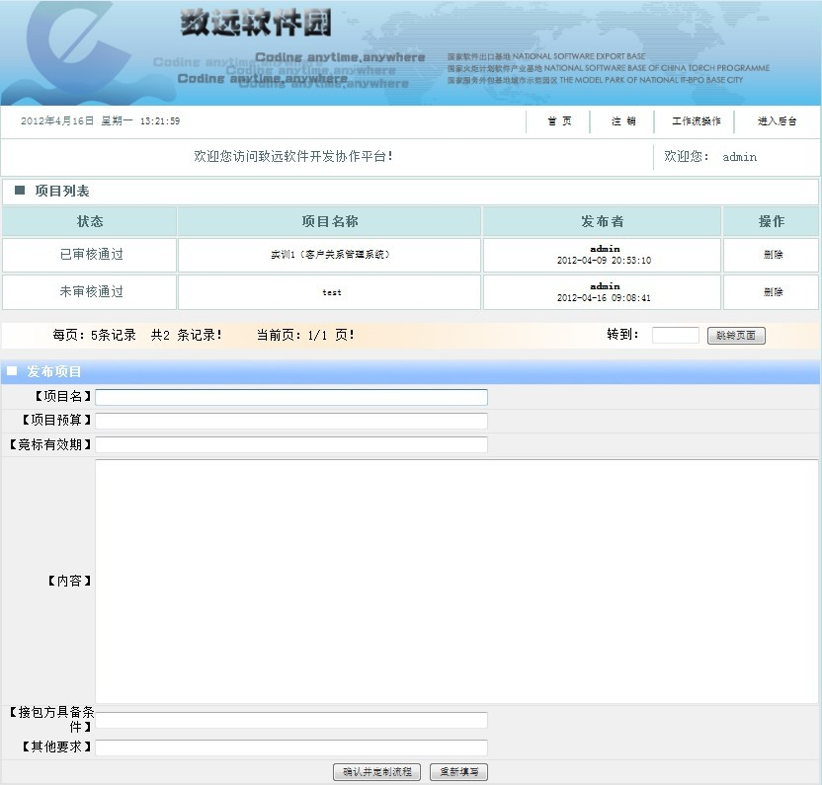
用户的项目列表
填写具体的项目要求

4.5操作5 （统一接单）

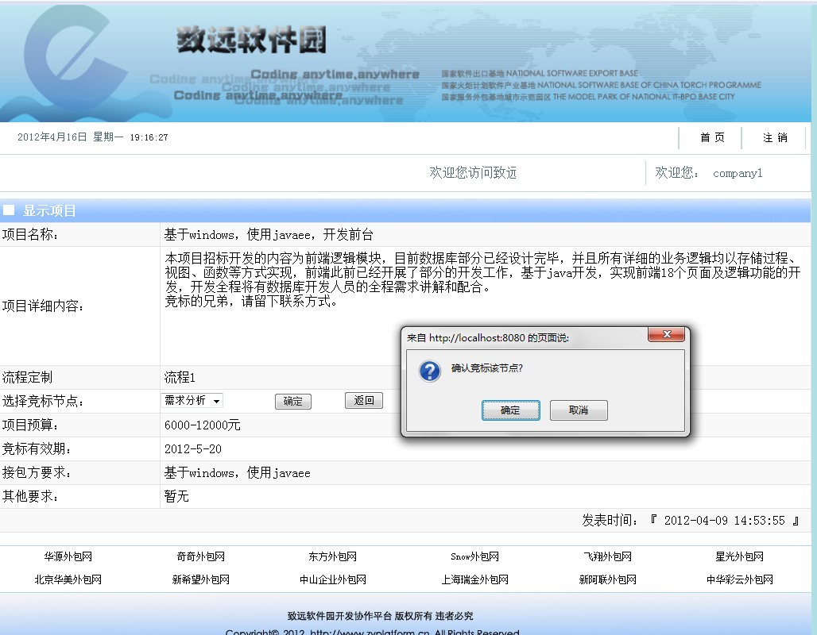
选择节点，进行竞投

4.6操作6 （技术交流）
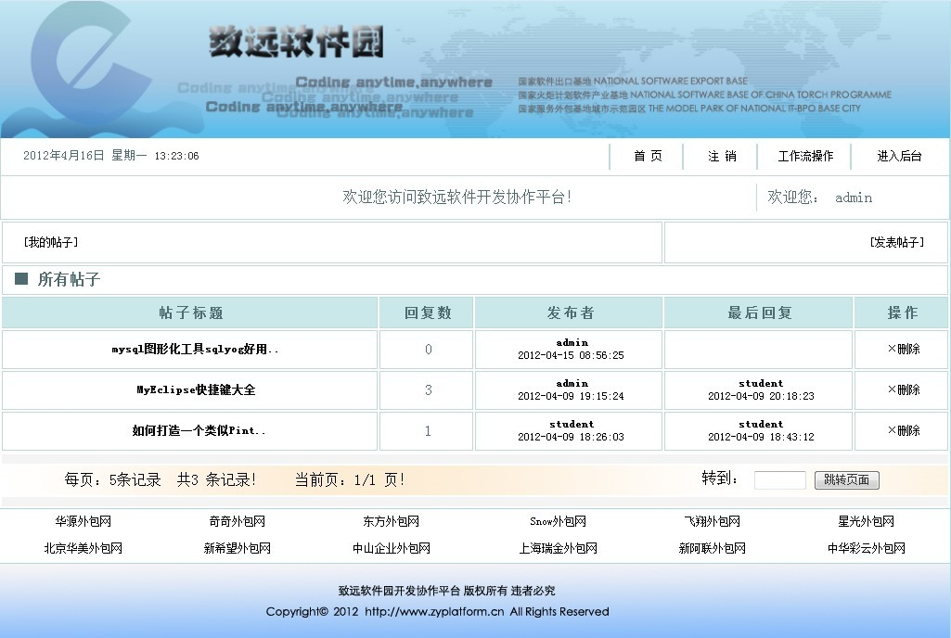
通过发帖、回帖进行技术交流

4.7操作7 （学生入口）
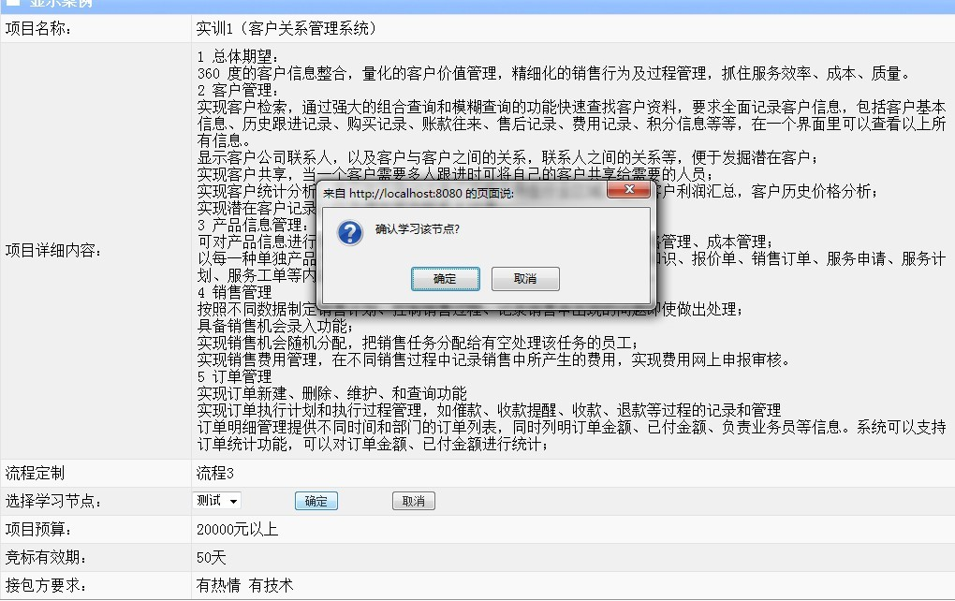
选择节点，进行学习

4.8操作8（教师入口）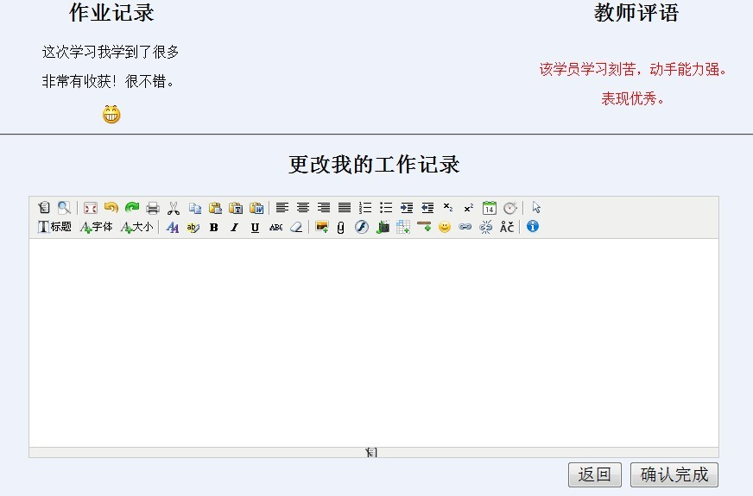
学生在此填写工作记录或老师对学生进行评价

5程序文件及数据一览表

系统的文件夹结构：
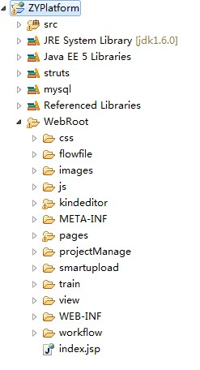

详细内容：
文件夹名称 | 文件名称 | 标识符 | 说明
ZYplatform | 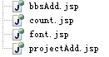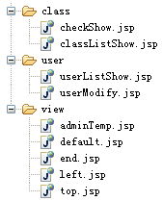  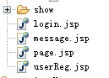  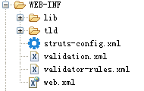 | ZYplatform | 根文件夹以及其下的文件，配置文件（.config、.xml）
bin | 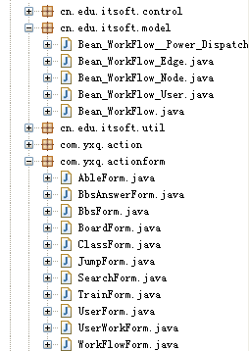 | bin | 应用程序扩展
css |  | css | 样式文件
images | 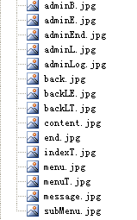 | images | 图片文件

